Пансионат «MARCUS»
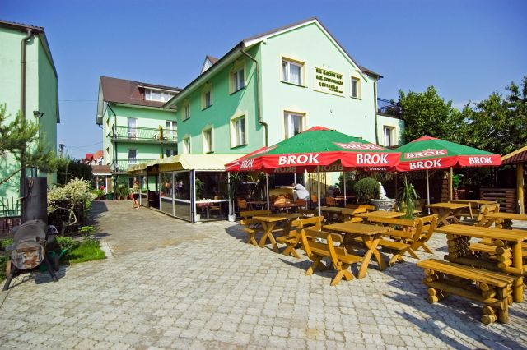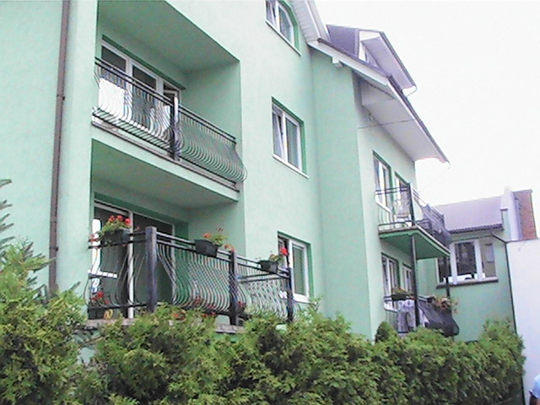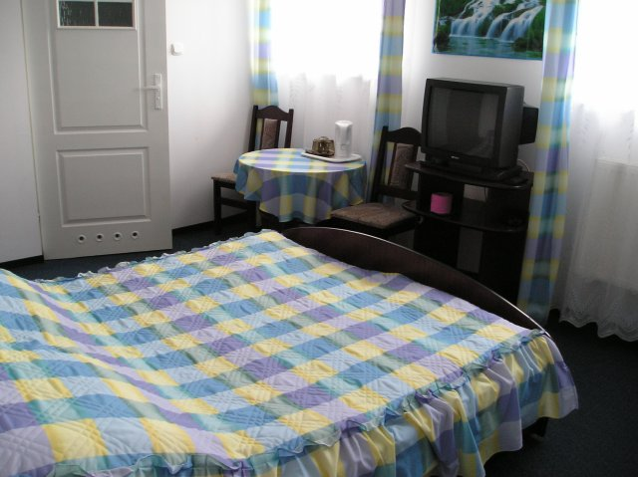
Пансионат “Маркус” расположен в тихом районе курорта Леба, в 15 мин. от пляжа (800 м). Имеет свою огороженную территорию. Проживание в 1, 2-х, 3-х местных номерах с удобствами (телевизор, электрочайник, санузел с душем, холодильник на этаже на 3-4 номера). Недалеко от пансионата расположены дискотека (300 м), теннисные корты (250 м), бильярд (350 м), автобусная остановка (350 м)
Стоимость указана на 1 человека в ЕВРО
ДАТЫ  ЗАЕЗДОВ | DBL/TRPL  RO/BB/HB  (питание порционное) | Реб. 3-6 лет  при 2-х взр.  доп. место  RO/BB/HB  (1/2 порции) | SNGL  RO/BB/HB  (питание порционное) | Реб. до 3 лет  Без места  и пит.
13.06.18-22.06.18 | 190- RO | 155 - RO | 215 - RO | 100
20.06.18-29.06.18 | 190- RO | 155 - RO | 215 - RO | 100
27.06.18-06.07.18 | 190- RO | 155 - RO | 215 - RO | 100
04.07.18-13.07.18 | 245/275/310 | 180/200/225 | 255/305/350 | 100
11.07.18-20.07.18 | 245/275/310 | 180/200/225 | 255/305/350 | 100
18.07.18-27.08.18 | 245/275/310 | 180/200/225 | 255/305/350 | 100
25.07.18-03.08.18 | 245/275/310 | 180/200/225 | 255/305/350 | 100
01.08.18-10.08.18 | 245/275/310 | 180/200/225 | 255/305/350 | 100
08.08.18-17.08.18 | 245/275/310 | 180/200/225 | 255/305/350 | 100
15.08.18-24.08.18 | 245/275/310 | 180/200/225 | 255/305/350 | 100
22.08.18-31.08.18 | 190- RO | 155 - RO | 215 – RO | 100
29.08.18-07.09.18 | 190- RO | 155 - RO | 215 – RO | 100

"WILLA POWAGA"
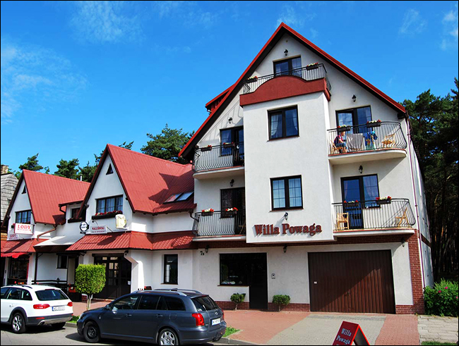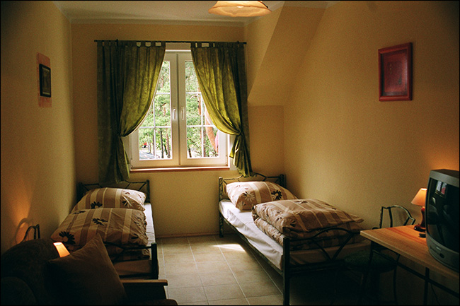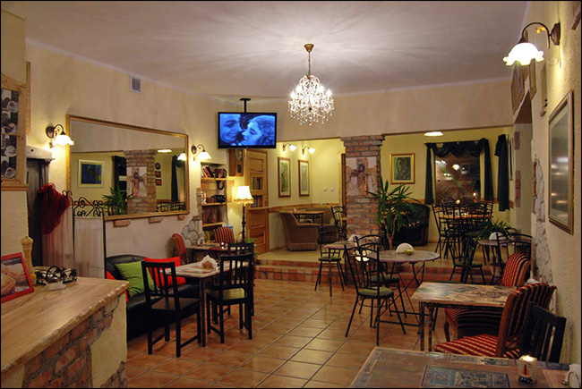
Вилла расположена в 150 м от моря и недалеко от центра. В этом же здании работает бар и кафе-мороженое, где продаются вкусные блюда, десерты с морожеными и хороший кофе. В каждом номере находится ванная комната, телевизор, электрочайник и сейф. Есть 2-комнатные номера повышенной комфортности. Бесплатно, к услугам гостей: пляжный лежак, ширмы, утюг. Питание: завтрак в форме буфета включается в цену. Есть возможность заказать полное питание.
Стоимость указана на 1 человека в ЕВРО
ДАТЫ ЗАЕЗДОВ | «WILLA POWAGA» ВВ - шведский стол
 | Стандартный номер |  | APARTAMENT (2-комнатный)
 | DBL/SNGL | Реб. на доп.месте при 2-х взр.  до 6/6-18/18+ | 2-х номер  взрослый | Реб. на доп.месте при 2-х взр.  до 6/6-18/18+
13.06.18-22.06.18 | 205/250 | 135/145/170 | 250 | 135/145/170
20.06.18-29.06.18 | 205/250 | 135/145/170 | 250 | 135/145/170
27.06.18-06.07.18 | 240/310 | 140/185/240 | 295 | 140/185/240
04.07.18-13.07.18 | 265/345 | 155/200/270 | 340 | 155/200/270
11.07.18-20.07.18 | 265/345 | 155/200/270 | 340 | 155/200/270
18.07.18-27.07.18 | 265/345 | 155/200/270 | 340 | 155/200/270
25.07.18-03.08.18 | 265/345 | 155/200/270 | 340 | 155/200/270
01.08.18-10.08.18 | 265/345 | 155/200/270 | 340 | 155/200/270
08.08.18-17.08.18 | 265/345 | 155/200/270 | 340 | 155/200/270
15.08.18-24.08.18 | 240/310 | 140/185/240 | 295 | 140/185/240
22.08.18-31.08.18 | 240/310 | 140/185/240 | 295 | 140/185/240
29.08.18-07.09.18 | 240/310 | 140/185/240 | 295 | 140/185/240

ANGELA 3*
Гостиница Анджела 3* расположена в тихом районе в центре курорта Леба, рядом с городским парком, в 15 мин. от пляжа (800 м). Имеет свою огороженную территорию. В отдалении на горизонте можно увидеть озеро Лебско. Проживание в 1, 2-х, 3-х местных номерах с удобствами, апартаментах со всеми удобствами (ТВ, электрочайник, санузел). К услугам отдыхающих: бар, ресторан, бильярд, стоянка, игровая площадка для детей, прокат велосипедов, гриль, барбекю и др. Питание: завтрак (шведский стол) включен в стоимость.

Стоимость указана на 1 человека в ЕВРО
ДАТЫ ЗАЕЗДОВ | DBL/TRPL  BВ-шведский стол | SNGL  BB-шведский стол | Реб. 3-10 лет при 2-х взр. доп. место | Реб. до 3 лет без места и питания
13.06.18-22.06.18 | 270/260 | 305 | 225 | 120
20.06.18-29.06.18 | 270/260 | 305 | 225 | 120
27.06.18-06.07.18 | 320/310 | 270 | 225 | 120
04.07.18-13.07.18 | 320/310 | 270 | 225 | 120
11.07.18-20.07.18 | 320/310 | 270 | 225 | 120
18.07.18-27.07.18 | 320/310 | 270 | 225 | 120
25.07.18-03.08.18 | 320/310 | 270 | 225 | 120
01.08.18-10.08.18 | 320/310 | 270 | 225 | 120
08.08.18-17.08.18 | 320/310 | 270 | 225 | 120
15.08.18-24.08.18 | 320/310 | 270 | 225 | 120
22.08.18-31.08.18 | 320/310 | 270 | 225 | 120
29.08.18-07.09.18 | 270/260 | 305 | 225 | 120

В стоимость входит:
- проезд по программе,
- проживание 7 ночей с выбранным типом питания (RO-без питания, ВВ - завтраки, НВ-завтрак+обедо-ужин)
- сопровождение руководителя

Дополнительно оплачивается:
- туристическая услуга 40руб, 20руб – ребенок до 12 лет
- при бронировании ANGELA 3* или WILLA POWAGA дополнительно оплачивается транспортная услуга - 35р
- виза
- медицинская страховка
- — 2 злотых городской налог с человека за ночь

